ПРОЕКТ
АДМИНИСТРАЦИИЯ МУНИЦИПАЛЬНОГО ОБРАЗОВАНИЯ
«ВЕЛИЖСКИЙ РАЙОН»

ПОСТАНОВЛЕНИЕ

от № _____
Велиж

Об утверждении «Программы комплексного развития транспортной инфраструктуры муниципального образования Заозерское сельское поселение на 2018-2036 годы»

В соответствии с Градостроительным кодексом Российской Федерации, Федеральным законом от 06 октября 2003 года №131-ФЗ «Об общих принципах организации местного самоуправления в Российской Федерации», постановлением Правительства РФ от 25 декабря 2015 года №1440 «Об утверждении требований к программам комплексного развития транспортной инфраструктуры поселений, городских округов», Администрация Заозерского сельского поселения

ПОСТАНОВЛЯЕТ:

1.Утвердить Программу комплексного развития транспортной инфраструктуры муниципального образования Заозерское сельское поселение на 2018-2036 годы.
2.Контроль за исполнением настоящего постановления оставляю за собой.
3.Настоящее постановление вступает в силу после подписания и подлежит обнародованию на официальном сайте муниципального образования «Велижский район» http://velizh.admin-smolensk.ru в сети «Интернет».

Глава муниципального образования В.В. Самулеев
«Велижский район»

Утверждена
Постановлением Администрации
муниципального образования
«Велижский район»
от № _____

«Программа комплексного развития транспортной инфраструктуры муниципального образования Заозерское сельское поселение на 2018-2036 годы»

Заозерье
2018

ПАСПОРТ ПРОГРАММЫ
КОМПЛЕКСНОГО РАЗВИТИЯ ТРАНСПОРТНОЙ ИНФРАСТРУКТУРЫ МУНИЦИПАЛЬНОГО ОБРАЗОВАНИЯ ЗАОЗЕРСКОЕ СЕЛЬСКОЕ ПОСЕЛЕНИЕ НА 2018-2036 ГОДЫ

Наименование программы | Программа комплексного развития транспортной инфраструктуры муниципального образования Заозерское сельское поселение на 2018-2036 годы
Наименование заказчика Программы, его местонахождение | Администрация муниципального района «Велижский район»
Наименование заказчика и разработчика Программы, их местонахождение | Администрация муниципального района «Велижский район»
Цели Программы | - развитие современной и эффективной транспортной инфраструктуры, обеспечивающей ускорение товародвижения и снижение транспортных издержек в экономике;  - повышение доступности услуг транспортного комплекса для населения;  - повышение комплексной безопасности и устойчивости транспортной системы.
Задачи Программы | - увеличение протяженности автомобильных дорог местного значения, соответствующих нормативным требованиям;  - повышение надежности и безопасности движения по автомобильным дорогам местного значения;  - обеспечение устойчивого функционирования автомобильных дорог местного значения.
Целевые показатели  (индикаторы) обеспеченности населения объектами социальной инфраструктуры | - доля протяженности автомобильных дорог общего  пользования местного значения, соответствующих нормативным требованиям к транспортно-эксплуатационным показателя;  - доля протяженности автомобильных дорог общего пользования местного значения, не отвечающих нормативным требованиям, в общей протяженности автомобильных дорог общего пользования местного значения;  - обеспеченность постоянной круглогодичной связи с сетью автомобильных дорог общего пользования по дорогам с твердым покрытием;  - обеспеченность транспортного обслуживания населения
Перечень основных мероприятий программы | Для реализации поставленных целей и решения задач программы, достижения планируемых значений показателей и индикаторов предусмотрено выполнение следующих мероприятий:  - Капитальный ремонт дороги до д. Березьково (предусмотреть строительство моста через р. Межа), д. Красный Луг, д. Заболонье и д. Зеленый Луг:  - Строительство улиц и проездов в районе новой застройки;  - Проектом предусматривается проведение работ по новому строительству и капитальному ремонту улиц (дорог) населенных пунктов Заозерского сельского поселения.
Сроки и этапы реализации | Срок реализации Программы: 2018 - 2036 годы.  Этапы реализации Программы:  I этап: 2018-2024;  II этап:2025-2030;  III этап:2031-2036.
Объемы ассигнований муниципальной программы (по годам реализации и в разрезе источников финансирования) | Общий объем финансирования Программы за 2018-2036 годы составляет 0 тыс. руб.:  областной бюджет - 0 тыс. руб.  бюджет поселения –0 тыс. руб.  внебюджетные средства —0 тыс. руб.  в том числе по годам реализации:  2018 - 2024 годы – 0 тыс. руб. в том числе:  Областной бюджет– 0 тыс. руб;  бюджет поселения –0 тыс. руб;  Внебюджетные средства – 0 тыс. руб;  2025- 2030 годы –0 тыс. руб. в том числе:  Областной бюджет – 0 тыс. руб;  бюджет поселения - 0 тыс. руб;  Внебюджетные средства – 0 тыс. руб.  2031- 2036 годы – 0 тыс. руб. в том числе:  Областной бюджет – 0 тыс. руб;  бюджет поселения – 0 тыс. руб;  Внебюджетные средства – 0 тыс. руб.
Ожидаемые результаты реализации Программы | Успешная реализация мероприятий Программы позволит к 2036 году обеспечить следующие результаты:  - Повышение качества, комфортности и уровня жизни населения Заозерского сельского поселения;  - увеличение уровня обеспеченности населения дорогами до 44,0%;

РАЗДЕЛ I
ОБЩАЯ ХАРАКТЕРИСТИКА ТЕКУЩЕГО СОСТОЯНИЯ ТРАНСПОРТНОЙ ИНФРАСТРУКТУРЫ.
Заозерское сельское поселение находится в северо-восточной части Велижского района, было образовано в 2 декабря 2004 года. Административный центр Заозерского сельского поселения Велижского района Смоленской области – деревня Заозерье. Юридический адрес:216282, Смоленская область, Велижский район, д. Заозерье. Почтовый адрес: 216282, Смоленская область, Велижский район, п/о Заозерье, деревня Заозерье.
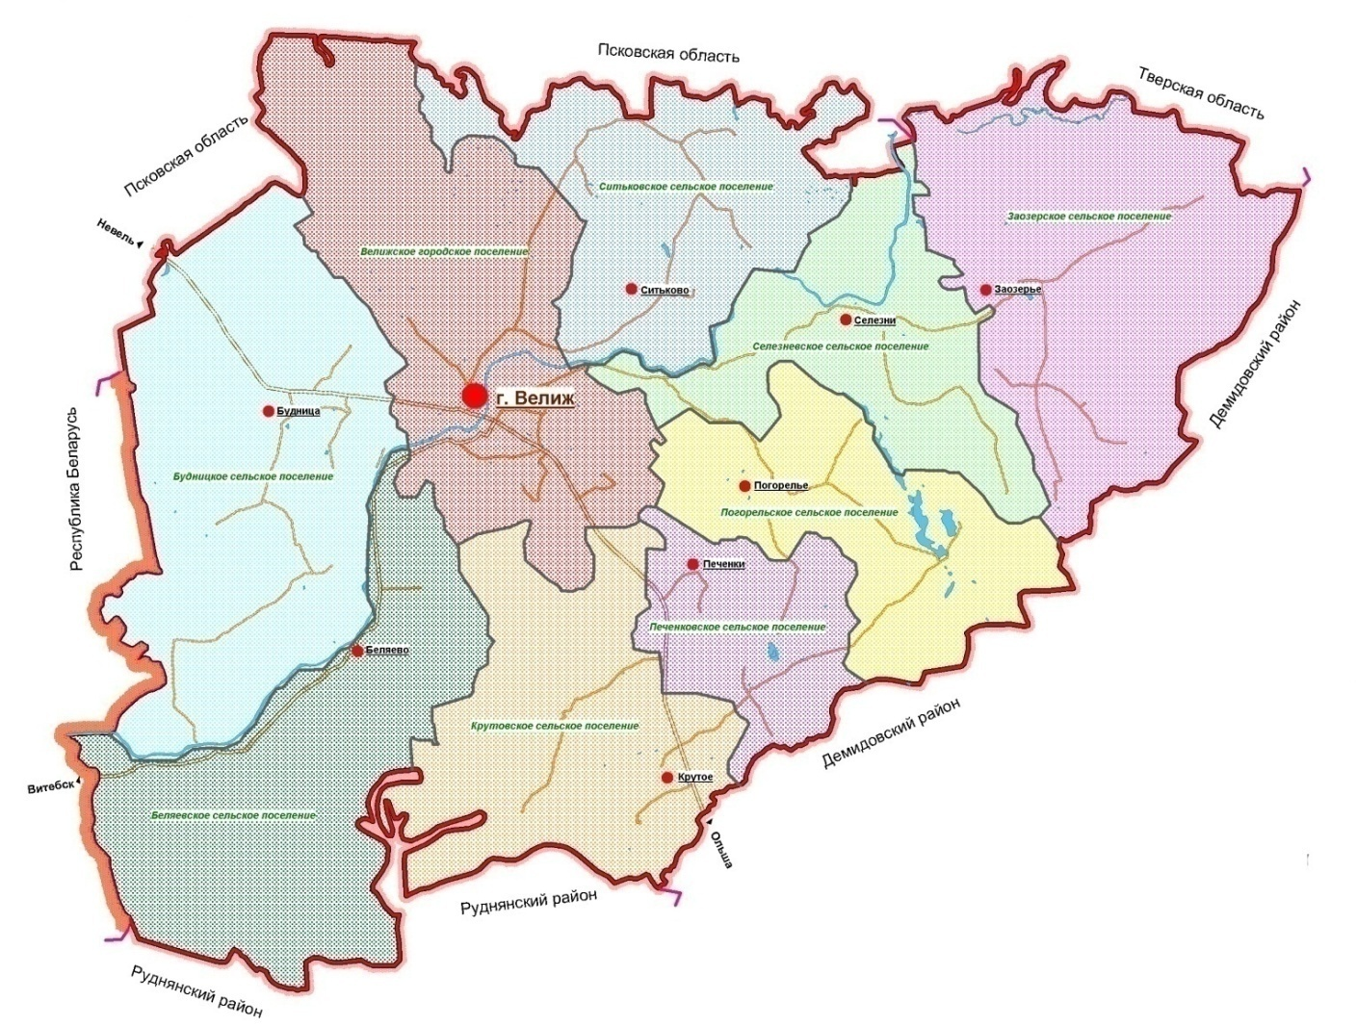
Рис. 1.Расположение Заозерского сельского поселения в системе поселений Велижского района.
Сельское поселение граничит:
на северо-востоке — с Тверской областью
на востоке — с Демидовским районом
на юго-востоке — с Погорельским сельским поселением
на юго-западе и западе — с Селезнёвским сельским поселением
на северо-западе — с Псковской областью.
Часть территории поселения граничит с национальным парком «Смоленское поозёрье».
Крупные реки: р. Межа.
При комплексной оценке территории были выделены зоны с особыми условиями использования территории:
1. Зоны, формируемые природными ограничениями:
- земли водного фонда (водотоки, водоемы);
- зона паводка;
- земли лесного фонда, имеющего природоохранное назначение.
2. Зоны, формируемые санитарно-гигиеническими ограничениями:
- водоохранные зоны;
- санитарно-защитные зоны производственных и коммунальных объектов;
- санитарные разрывы автомобильных дорог, воздушных линий электропередачи, газопроводов.
На территории поселения выделены следующие функциональные зоны: жилая (включая приусадебные участки), общественно-деловая, производственная, инженерно-транспортная, сельскохозяйственного использования, специального назначения, рекреационная зона.
В Приложении 1 представлены площади функциональных зон населенных пунктов Заозерского сельского поселения и общая проектируемая площадь населенных пунктов.
Выделение общественно-деловых зон предусмотрено для показа территорий существующих и предполагаемых к размещению административных учреждений, организаций управления и связи; объектов здравоохранения, учреждений образования, культуры и досуга, а также территорий общего пользования (площадей, улиц, проездов), представляющих собой центры населенных пунктов. Общественно-деловая зона в настоящее время представлена преимущественно на территории административного центра поселения – д. Заозерье. Развитие общественно-деловой зоны предполагается осуществлять в административном центре поселения и в д. Городище, так как данный населенный пункт стремится к статусу активного градразвития.
Зоны сельскохозяйственного использования земель включают массивы сельскохозяйственных угодий (пашни, сенокосы, пастбища, и пр.) за пределами границ населенных пунктов и внутри них.
Зоны специального назначения представлены на территории Заозерского сельского поселения – кладбища и проектное предложение по размещению ТБО.
Помимо указанных видов зон, показаны резервные территории для жилищного и производственного строительства.
Территория поселения включает в себя 19 населенных пунктов, общая численность населения Заозерского сельского поселения по состоянию на 01.01.2016 г. – 341 человек, численность населения по населенным пунктам Заозерского сельского поселения представлена в таблице 1.
Таблица 1.
Численность населения Заозерского сельского поселения (на 01.01.2016 г.)
№ п/п | Наименование населенных пунктов | Проживает населения | Расстояние до административного центра – д. Заозерье, км
1. | д. Заозерье | 162
2. | д. Березьково | 9
3. | д. Бобова Лука | 5
4. | д. Ботаги | 4
5. | д. Васькино | 8
6. | д. Городище | 59
7. | д. Глузды | 1
8. | д. Дор | 2
9. | д. Заболонье | 27
10. | д. Зелёный Луг | -
11. | д. Зубки | 6
12. | д. Картавщина | -
13. | д. Красный Луг | -
14. | д. Пасторки | -
15. | д. Понево | 2
16. | д. Староселье | 2
17. | д. Хрипино | 10
18. | д. Шейдово | 14
19. | д. Шумилово | 30
 | ИТОГО | 341

Границы сельского поселения и сельских населенных пунктов отражены на карте-схеме «Границы населенных пунктов Заозерского сельского поселения» и карте (схеме) функционального зонирования Заозерского сельского поселения. Экспликация земель Заозерского сельского поселения представлена в таблице2.
Таблица 2.
Экспликация земель Заозерского сельского поселения (га)
Наименование н/п | Площадь в старых границах, га | Площадь в новых границах, га | Площадь водного фонда, га | Земли лесного фонда, га | Земли  сельскохозяйственного назначения (в пользовании Администрации)
д. Заозерье | 111,56 | -
д. Березьково | 32,06 | -
д. Бобова Лука | 14,55 | -
д. Ботаги | 47,0 | -
д. Васькино | 50,40 | 50,59
д. Городище | 101,71 | -
д. Глузды | 11,04 | -
д. Дор | 42,0 | -
д. Заболонье | 26,71 | 28,47
д. Зелёный Луг | 22,24 | -
д. Зубки | 65,85 | 70,68
д. Картавщина | 36,66 | -
д. Красный Луг | 27,20 | 29,41
д. Пасторки | 11,37 | -
д. Понево | 22,54 | 22,74
д. Староселье | 57,18 | -
д. Хрипино | 44,56 | -
д. Шейдово | 40,55 | -
д. Шумилово | 62,49 | -
ИТОГО | 827,67 | 836,86

Сложившаяся планировочная структура в основном отвечает требованиям организации территориально-хозяйственного устройства сельского поселения на перспективу.
Границы населенных пунктов установлены в соответствии с делением территории, установленным Областными законами «О наделении статусом муниципального района муниципального образования «Велижский район» Смоленской области, об установлении границ муниципальных образований, территории которых входят в его состав, и наделении их соответствующим статусом» № 132-з от 28 декабря 2004 года, "О внесении изменений в областной закон "О наделении статусом муниципального района муниципального образования "Велижский район" Смоленской области, об установлении границ муниципальных образований, территории которых входят в его состав, и наделении их соответствующим статусом" № 161-з от 29.12.2005 г.
Основополагающие факторы, влияющие на планировочное развитие территории сельского поселения, и направления такого развития:
- расселение на территории Заозерского сельского поселения сосредоточено вдоль оси расселения – автодороги местного значения Дор – Заозерье - Староселье, на прямой связи с муниципальным образованием «Демидовский район».;
- экономико-географическое положение поселения способствует развитию на его территории небольших предприятий по переработке продукции сельскохозяйственных предприятий, предприятий по добыче полезных ископаемых, деревообрабатывающих предприятий, объектов туризма и рекреации;
- поселение обладает длительной историей освоения территории. Исторический потенциал поселения позволяет возродить традиционные промыслы с четким позиционированием их продукции на рынке, традиционные праздники для развития туристического бизнеса и продвижения продукции собственного производства, усадебный тип землепользования для восстановления элементов традиционного общества;
- относительно невысокая для сельского поселения плотность населения, которая в среднем составляет 2,62 чел./кв.км. В целях создания благоприятной социальной среды для жителей поселения и привлечения мигрантов, необходимо создание полноценной среды жизнеобеспечения, включая объекты здравоохранения, культуры, дошкольного образования детей, обеспечения молодых семей жильем;
- главным компоновочным центром опорного каркаса района является его административный центр – д. Заозерье (численность населения на 01.01.2016 г. – 162 чел.), которая играет важную роль в развитии территории поселения.

Прогноз численности населения
Численность постоянного населения на 01.01.2016 г. составила 341 человек.
Демографическая ситуация в Заозерском сельском поселении сложилась аналогично общему фону продолжающегося в Велижском районе, Смоленской области и России в целом демографического кризиса.
В разработках областного и районного уровней были сделаны следующие прогнозы:
- в «Схеме территориального планирования Смоленской области» (ЦНИИП градостроительства РААСН, 2013г.) не предусматривалось роста проектной численности населения ни по области, ни в том числе по Велижскому району;
- в «Стратегии развития Смоленской области на долгосрочную перспективу: модернизация традиционно индустриального района» (ЦСР «Северо-Запад», 2008г.) предусматривалось сокращение численности населения области на 25%;
- в документе «Модернизация традиционно индустриального региона» (2007 г.) прогнозировалось сокращение численности населения на 12-15%;
- в Схеме территориального планирования Велижского района (ОАО «НИИПГрадостроительства», Санкт-Петербург, 2009г.) дан прогноз незначительного увеличениячисленности населения Велижского сельского поселения к расчетному сроку (2028 г.)– на 1,3%. Это возможно при одновременном снижении уровня смертности, росте уровня миграции рождаемости.
В ситуации неопределенности социально-экономического положения в стране, отсутствия аргументированных прогнозных демографических показателей, по локальным территориям уместны лишь ориентировочные оценки численности населения. Исходя из них возможно рассмотрение двух вариантов развития демографической ситуации Заозерского сельского поселения.
Численность населения Заозерского сельского поселения имела тенденцию к убыли (среднегодовая убыль составляла 3,15%). Доля населения старше трудоспособного возраста составляет 31% (или около 1/3 всего населения). Доля населения моложе трудоспособного возраста составляет 11%.В сельском поселении приток мигрантов в настоящий момент составляет около 2,3%.
Характеристика существующей демографической ситуации и прогноз численности населения на расчетный срок производились на основе предоставленных данных по общей численности населения на начало 2016 года, а также сведений о естественной и механической динамике и изменении половозрастной структуры населения. Прогнозирование численности населения производилось на период до 2036 г.
Расчетные данные, полученные в результате прогнозирования численности населения (пессимистичный прогноз) на 2021 г., 2026 г. и 2036 г. обобщены в виде таблицы 3.
Таблица 3.
Прогноз численности населения (пессимистичный прогноз)
№ п/п | Наименование сельского поселения | Численность населения на конец 2021 г., чел. | Численность населения на конец 2026 г., чел. | Численность населения на конец 2036 г., чел.
1. | Заозерское сельское поселение | 324 | 307 | 273

Расчетные данные, полученные в результате прогнозирования численности населения (оптимистичный прогноз) на 2021 г., 2026 г. и 2036 г. обобщены в виде таблицы 4.
Таблица 4.
Прогноз численности населения (оптимистичный прогноз)
№ п/п | Наименование сельского поселения | Численность населения на конец2020 г., чел. | Численность населения на конец2025 г., чел. | Численность населения на конец2035 г., чел.
1. | Заозерское сельское поселение | 358 | 375 | 409

Таким образом, с одной стороны, для развития имеются территориальные и структурно-планировочные предпосылки. Многие населенные пункты поселения попадают в «зону активного экономического развития», выделенную при разработке Схемы территориального планирования Велижского района и уточненную в настоящем проекте Генерального плана.
С другой стороны, демографический потенциал в сложившейся социально-экономической ситуации не только в поселении, районе и области, но и в стране, а также объективно выявленные на уровне поселения ограничения, накладывают в пределах расчетного срока определенные рамки на масштабы проектируемого развития.
Необходимо реализовать намеченные проекты по строительству жилых домов для молодых специалистов, предпринять возможные усилия, вплоть до предоставления беспроцентных кредитов на обустройство в сельской местности и возможности прописаться на дачных участках. Оптимистичный вариант учитывает на такую перспективу.
Из 19 населенных пунктов для относительно активного развития определены только д. Заозерье и д. Городище, как населенные пункты слабого развития рассматриваются д. Шумилово, д. Васьково, д. Староселье, д. Заболонье, д. Зубки.
Необходимы определенные меры по отношению к населенным пунктам с населением менее 5 человек, находящимся на грани потери постоянного населения (д. Ботаги, д. Глузды, д. Дор и т.д.).
Представляется конструктивным подход к возможному расселению – на перспективу и в дальнейшем – с точки зрения определения емкости территории, определения границ населенных пунктов на землях, благоприятных для строительства и ведения хозяйства (в расчете 20 соток на семью). Прогнозируемый рост возможен в результате преобразования старой (убывающей) структуры населения в стабильную, а затем растущую структуру.

РАЗДЕЛ II

ЦЕЛИ, ЗАДАЧИ И ПОКАЗАТЕЛИ, ОСНОВНЫЕ ОЖИДАЕМЫЕ КОНЕЧНЫЕ РЕЗУЛЬТАТЫ, СРОКИ И ЭТАПЫ РЕАЛИЗАЦИИ ПРОГРАММЫ
Основной целью Программы является создание материальной базы развития транспортной инфраструктуры для обеспечения повышения качества жизни населения Заозерского сельского поселения.
Решение проблем развития транспортной инфраструктуры Заозерского сельского поселения - одна из приоритетных задач, определяющих возможность активизации экономических, культурных связей поселения и улучшение качества жизни.
Организация системы транспортных связей согласно Схеме территориального планирования Смоленской области (2013 г.), которая замкнет многочисленные ветки дорог преимущественно на периферии области и объединит центры административных районов между собой и с центрами областных планировочных районов, образующих внутриобластное транспортное кольцо.
В настоящем Генеральном плане предусмотрено:
- выделение дополнительных территорий для стоянки автотранспортных средств для туристов;
- организация трасс общепоселенческого значения для усиления транспортных связей внутри сельского поселения и создание дополнительных выходов на внешние автодороги;
- оснащение магистральной улично-дорожной сети необходимыми транспортными сооружениями (остановки, ограждения и др.);
- реконструкция существующей улично-дорожной сети, развитие сети жилых улиц;
- обеспечение безопасности движения пешеходов путем создания ограничения движения в местах туристических и рекреационных маршрутов.
Проектные предложения
Первоочередные мероприятия:
  - Капитальный ремонт дороги до д. Березьково, д. Глузды, д. Бобова Лука и д. Ботаги.
  - Строительство улиц и проездов в районе новой застройки.
  - Проектом предусматривается проведение работ по новому строительству и капитальному ремонту улиц (дорог) населенных пунктов Заозерского сельского поселения.
Предлагаемая структура магистральной сети общепоселенческого значения с дополнительными выходами на внешние автодороги, оснащенная необходимым и достаточным количеством искусственных сооружений, способна обеспечить надежность транспортных связей как внутрипоселенческого характера, так и с внешними, прилегающими к Заозерскому сельскому поселению, территориями.

РАЗДЕЛ III

ОЦЕНКА СОЦИАЛЬНО-ЭКОНОМИЧЕСКОЙ ЭФФЕКТИВНОСТИ МЕРОПРИЯТИЙ, И СООТВЕТСТВИЯ РЕЗУЛЬТАТОВ НОРМАТИВНЫМ ИНДЕКСАМ

Для улучшения транспортного обслуживания в соответствии с Генеральным планом Заозерского сельского поселения предлагается система мероприятий по развитию пассажирского транспорта, которая должна обеспечить потребности жителей в поездках с наименьшими затратами времени и достаточным комфортом.

Мероприятия по развитию транспортной инфраструктуры
Проектные предложения
Первоочередные мероприятия:
  - Капитальный ремонт дороги до д. Березьково (предусмотреть строительство моста через р. Межа), д. Красный Луг, д. Заболонье и д. Зеленый Луг.
  - Строительство улиц и проездов в районе новой застройки.
  - Проектом предусматривается проведение работ по новому строительству и капитальному ремонту улиц (дорог) населенных пунктов Заозерского сельского поселения.
Таблица 7.
Проектные предложения
Заозерское сельское поселение
 | а/д Заозерье-Б. Лука | 1 очередь
 | а/д Заозерье-Бобовая лука-Ботаги | 1 очередь
 | а/д Заозерье-Б.Лука-Березьково | 1 очередь
 | а/д Заозерье-Б.Лука -Березьково-Глузды | 1 очередь
 | а/д Заозерье-Дор-Красный Луг | 1 очередь
 | а/д Красный Луг-Демидовский р-н | 1 очередь
 | а/д Городище-Понево | 1 очередь
 | а/д Понево-Городище | Расчетный срок
 | а/д Староселье-Пржевальское | Расчетный срок
 | а/д Красный Луг-Аносинки | Расчетный срок
 | а/д Ботаги-Сычево | Расчетный срок

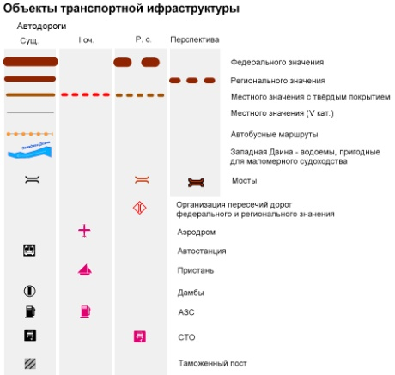
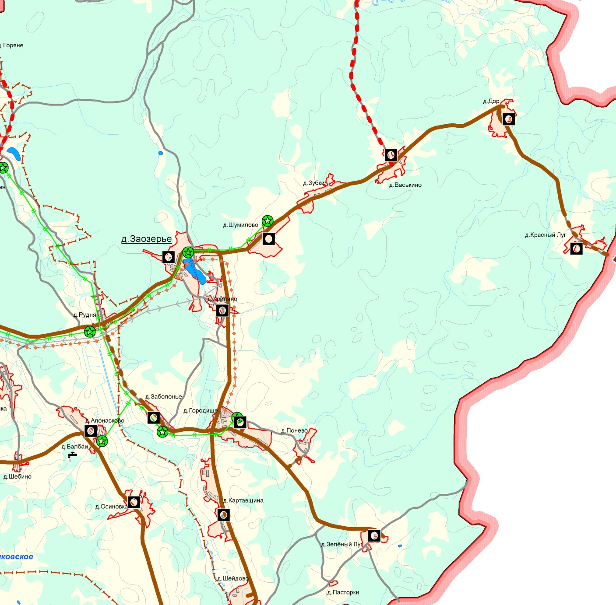
Рис. 3. Схема размещения объектов транспортной инфраструктуры

Таблица 8.
Мероприятия по ремонту и строительству улиц (дорог) населенных пунктов Заозерского сельского поселения

Наименование населенного пункта | Протяженность, км | Вид работ
д. Заозерье | 2,7 | асфальтирование дорог с гравийным покрытием
д. Городище | 2,1 | строительство дорог с гравийным покрытием
д. Шумилово | 1,7 | асфальтирование дороги с гравийным покрытием
д. Зубки | 2,2 | строительство дорог с гравийным покрытием
д. Васькино | 1,2 | строительство дорог с гравийным покрытием
д. Березьково | 0,6 | строительство дорог с гравийным покрытием
д. Глузды | 1,0 | строительство дорог с гравийным покрытием

РАЗДЕЛ IV
ИНФОРМАЦИЯ ПО РЕСУРСНОМУ ОБЕСПЕЧЕНИЮ КОМПЛЕКСНОЙ ПРОГРАММЫ

Общий объем финансирования Программы за 2018-2036годы составляет 0 тыс. руб.:
областной бюджет - 0 тыс. руб.
бюджет поселения –0 тыс. руб.
внебюджетные средства —0 тыс. руб.
в том числе по годам реализации:
2018 - 2024 годы – 0 тыс. руб. в том числе:
Областной бюджет– 0 тыс. руб;
бюджет поселения –0 тыс. руб;
Внебюджетные средства – 0 тыс. руб;
2025- 2030 годы –0 тыс. руб. в том числе:
Областной бюджет – 0 тыс. руб;
бюджет поселения - 0 тыс. руб;
Внебюджетные средства – 0 тыс. руб.
2031- 2036 годы – 0 тыс. руб. в том числе:
Областной бюджет – 0 тыс. руб;
бюджет поселения – 0 тыс. руб;
Внебюджетные средства – 0 тыс. руб.

РАЗДЕЛ V
ОСНОВНЫЕ МЕРЫ ПРАВОВОГО РЕГУЛИРОВАНИЯ В СФЕРЕ РЕАЛИЗАЦИИ КОМПЛЕКСНОЙ ПРОГРАММЫ

Правовое регулирование реализации мероприятий комплексной Программы осуществляется на основании следующих нормативных актов:
- Конституция Российской Федерации;
- Градостроительный кодекс Российской Федерации;
- Бюджетный кодекс Российской Федерации;
- Федеральный закон от 06.10.2003 N 131-ФЗ "Об общих принципах организации местного самоуправления в Российской Федерации";
- Федерального закона от 08.11.2007 № 257-ФЗ «Об автомобильных дорогах и о дорожной деятельности в Российской Федерации и о внесении изменений в отдельные законодательные акты Российской Федерации»;
- Федерального закона от 09.02.2007 № 16-ФЗ «О транспортной безопасности»;
- постановления Правительства Российской Федерации от 25.12.2015 № 1440 «Об утверждении требований к программам комплексного развития транспортной инфраструктуры поселений, городских округов»;
- постановления Правительства Российской Федерации от 25 декабря 2015 года № 1440 «Об утверждении требований к программам комплексного развития транспортной инфраструктуры поселений, городских округов»;
- Приказа министерства транспорта Российской Федерации от 16.11.2012 № 402 «Об утверждении Классификации работ по капитальному ремонту, ремонту и содержанию автомобильных дорог»;
- Устав муниципального образования Заозерское сельское поселение,
- Генеральный план муниципального образования Заозерского сельского поселения.
Необходимость разработки дополнительных нормативных правовых актов муниципального образования будет определяться в процессе реализации Программы в соответствии с изменениями законодательства Российской Федерации и Смоленской области.

Приложение № 2
к «Программе
комплексного развития транспортной
инфраструктуры муниципального
Заозерского сельского
поселение на 2018-2036 годы»

Перечень
мероприятий по проектированию, строительству и реконструкции
объектов транспортной инфраструктуры Заозерского сельского поселения на 2018-2036 годы

0 |  |  | Наименование мероприятия, источник финансирования | Потребность в финансовых средствах, тыс. рублей
 |  |  |  | Всего | в том числе по годам:
 |  |  |  |  | 2018 | 2019 | 2020 | 2021 | 2022 | 2023 | 2024 | 2025 | 2026 | 2027 | 2028-2036
1 |  |  | 2 | 3 | 4 | 5 | 6 | 7 | 8 | 9 | 10 | 11 | 12 | 13 | 14
Всего
1 |  | 1.1 | Капитальный ремонт дороги до д. Березьково (предусмотреть строительство моста через р. Межа), д. Красный Луг, д. Заболонье и д. Зеленый Луг.
 |  |  | Всего | 0 | 0 | ,0 | 0 | 0 | 0 | 0 | 0 | 0 | 0 | 0 | 0
 |  |  | Областной бюджет | 0 | 0 | ,0 | 0 | 0 | 0 | 0 | 0 | 0 | 0 | 0 | 0
 |  |  | Бюджет поселения | 0 | 0 | 0 | 0 | 0 | 0 | 0 | 0 | 0 | 0 | 0 | 0
 |  |  | Внебюджетные средства | 0 | 0 | 0 | 0 | 0 | 0 | 0 | 0 | 0 | 0 | 0 | 0
2 |  | 1.2 | Строительство улиц и проездов в районе новой застройки
 |  |  | Всего | 0 | 0 | 0 | 0 | 0 | 0 | 0 | 0 | 0 | 0 | 0 | 0
 |  |  | Областной бюджет | 0 | 0 | 0 | 0 | 0 | 0 | 0 | 0 | 0 | 0 | 0 | 0
 |  |  | Бюджет поселения | 0 | 0 | 0 | 0 | 0 | 0 | 0 | 0 | 0 | 0 | 0 | 0
 |  |  | Внебюджетные средства | 0 | 0 | 0 | 0 | 0 | 0 | 0 | 0 | 0 | 0 | 0 | 0
 |  | 1.3 | д. Заозерье асфальтирование дорог(улиц) с гравийным покрытием
 |  |  | Всего | 0 | 0 | 0 | 0 | 0 | 0 | 0 | 0 | 0 | 0 | 0 | 0
 |  |  | Областной бюджет | 0 | 0 | 0 | 0 | 0 | 0 | 0 | 0 | 0 | 0 | 0 | 0
 |  |  | Бюджет поселения | 0 | 0 | 0 | 0 | 0 | 0 | 0 | 0 | 0 | 0 | 0 | 0
 |  |  | Внебюджетные средств | 0 | 0 | 0 | 0 | 0 | 0 | 0 | 0 | 0 | 0 | 0 | 0
4 |  | 1.4 | д. Городище строительство дорог с гравийным покрытием
 |  |  | Всего | 0 | 0 | 0 | 0 | 0 | 0 | 0 | 0 | 0 | 0 | 0
 |  |  | Областной бюджет | 0 | 0 | 0 | 0 | 0 | 0 | 0 | 0 | 0 | 0 | 0
 |  |  | Бюджет поселения | 0 | 0 | 0 | 0 | 0 | 0 | 0 | 0 | 0 | 0 | 0
 |  |  | Внебюджетные средства | 0 | 0 | 0 | 0 | 0 | 0 | 0 | 0 | 0 | 0 | 0
5 |  | 1.5 | д. Шумилово асфальтирование дороги с гравийным покрытием
 |  |  | Всего | 0 | 0 | 0 | 0 | 0 | 0 | 0 | 0 | 0 | 0 | 0
 |  |  | Областной бюджет | 1,0 | 0 | 0 | 0 | 0 | 0 | 0 | 0 | 0 | 0 | 0
 |  |  | Бюджет поселения | 0 | 0 | 0 | 0 | 0 | 0 | 0 | 0 | 0 | 0 | 0
 |  |  | Внебюджетные средства | 0 | 0 | 0 | 0 | 0 | 0 | 0 | 0 | 0 | 0 | 0
 |  | 1.6 | д. Зубки строительство дорог с гравийным покрытием
 |  |  | Всего | 0 | 0 | 0 | 0 |  | 0 | 0 | 0 | 0 | 0 | 0
 |  |  | Областной бюджет | 0 | 0 | 0 | 0 | 0 | 0 | 0 | 0 | 0 | 0 | 0
 |  |  | Бюджет поселения | 0 | 0 | 0 | 0 | 0 | 0 | 0 | 0 | 0 | 0 | 0
 |  |  | Внебюджетные средства | 0 | 0 | 0 | 0 | 0 | 0 | 0 | 0 | 0 | 0 | 0
1.7. д. Васькино строительство дорог с гравийным покрытием
 |  |  | Всего | 0 | 0 | 0 | 0 |  | 0 | 0 | 0 | 0 | 0 | 0
 |  |  | Областной бюджет | 0 | 0 | 0 | 0 | 0 | 0 | 0 | 0 | 0 | 0 | 0
 |  |  | Бюджет поселения | 0 | 0 | 0 | 0 | 0 | 0 | 0 | 0 | 0 | 0 | 0
 |  |  | Внебюджетные средства | 0 | 0 | 0 | 0 | 0 | 0 | 0 | 0 | 0 | 0 | 0
 |  | 1.8 д. Березьково строительство дорог с гравийным покрытием
 |  |  | Всего | 0 | 0 | 0 | 0 |  | 0 | 0 | 0 | 0 | 0 | 0
 |  |  | Областной бюджет | 0 | 0 | 0 | 0 | 0 | 0 | 0 | 0 | 0 | 0 | 0
 |  |  | Бюджет поселения | 0 | 0 | 0 | 0 | 0 | 0 | 0 | 0 | 0 | 0 | 0
 |  |  | Внебюджетные средства | 0 | 0 | 0 | 0 | 0 | 0 | 0 | 0 | 0 | 0 | 0
 |  | 1.9 д. Глузды строительство дорог с гравийным покрытием

 |  | Всего | 0 | 0 | 0 | 0 |  | 0 | 0 | 0 | 0 | 0 | 0
 |  | Областной бюджет | 0 | 0 | 0 | 0 | 0 | 0 | 0 | 0 | 0 | 0 | 0
 |  | Бюджет поселения | 0 | 0 | 0 | 0 | 0 | 0 | 0 | 0 | 0 | 0 | 0
 |  | Внебюджетные средства | 0 | 0 | 0 | 0 | 0 | 0 | 0 | 0 | 0 | 0 | 0

Схема территориального планирования Велижского района (ОАО «НИИПГрадостроительства», 2009 г.).
Важнейший вопрос для граждан, проживающих в сельской местности, особенно для молодых семей, напрямую связанный с перспективами: кредит на строительство жилья, перечень видов которого утверждается Администрацией Смоленской области в соответствии с постановлением Правительства Российской Федерации от 03.12.2002 №858 «О федеральной целевой программе «Социальное развитие села до 2013 года».
14.04.2008 г. Конституционный суд разрешил регистрацию граждан по месту жительства в дачных домах. Постановление КС не подлежит обжалованию и вступает в силу немедленно. До принятия соответствующих нормативных актов жилые строения, расположенные на дачных участках, могут быть признаны пригодными для постоянного проживания.
Схема территориального планирования Велижского района Смоленской области, Том I стр. 74.

